**Nama Perusahaan : LASKAR ONLINE**

**Bidang Usaha :online shop Fashion**

**Jenis Prioduk :fashion baju,dress dan gaun wanita**

**Tim Penyusun :Tyara giska (project manajer)**

**Daffa galang (web developer)**

**Amanah wahyu ningrum (graphic desainer)**

1. **IDENTITAS PERUSAHAAN**

Berikut adalah detail dari identitas laskar online

1. **Nama Perusahaan**

Laskar online

1. **Bidang/Jasa**

Online shop fashion

1. **Target Market**

Masyarakat dan pejabat yang membutuhkan semua online shop baju yang sangat terjangkau

1. **Alamat Perusahaan**

Dusun 3 RT 11 RW 06 , desa siraman Kecamatan pekalongan Kabupaten Lampung Timur.

1. **Informasi Kontak**

|  |  |
| --- | --- |
| **No. Telepon/Whatsapp** | 088277534656[admin1]  085710207298[admin2]  0895613190509[admin3] |
| **Email** | Tyaragiska3@gmail.com |
| **Website** | http://laskaronline.com/ |
| **Facebook** | Tya tya |
| **Instagram** | Tyara giska |

1. **Branding Perusahaan**

Berikut adalah branding dari laskar online

* 1. **Logo Perusahaan & Penjelasan**

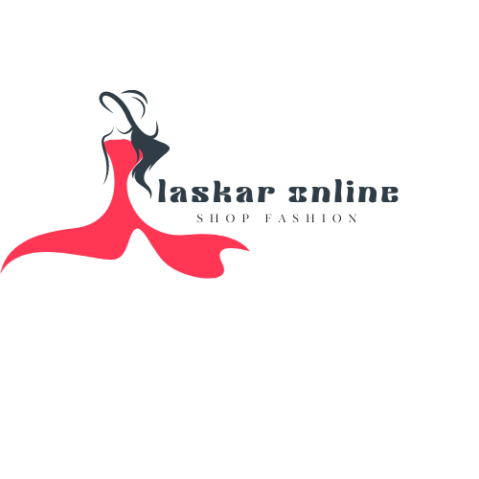

* **Bentuk Logo**

Laskar online merupakan gabungan dari kata LASKAR dengan ONLINE menjadi satu kalimat, LASKAR yang berarti Berkelompok, dan ONLINE berarti suatu jaringan. Jadi maksud kami memberi nama LASKAR ONLINE adalah berkelompok dalam suatu jaringan.



* **Warna Logo**

Warna dari logo laskar online berasal dari 2 warna dasar, yaitu Merah dan Hitam dimana warna merah menggambarkan kekuatan dan tekad, sehingga dapat dikaitkan kekuatan ,ketekadtan dan pantang menyerah. Sedangkan warna hitam menggambarkan hal yang bersifat keseriusan dan kekuatan ,sehingga dapat dikaitkan dengan keseriusan dalam kesunyian dan pantang menyerah. Dengan 2 warna ini bertujuan untuk memberikan informasi bahwa Laskar Online dalam menjalankan usaha dipenuhi dengan kekuatan kuat dan tekad serta keseriusan dalam membentuk usaha.

* 1. **Catalog/Daftar Jasa**

1. SLIP DRESS

diindentikan sebagai baju berbahan satin mengilap yang biasanya dipakai untuk tidur.namun sering diperkembangkan mode, jenis baju ini dapat dikenakan untuk outfit sehari hari dengan dikombinasikan dengan fashion item lain.

1. SWEATER

jenis baju yang kerap digunakan sebagai penghangat badan. Sweater dapat dikenakan sebagai outwear setelah kemeja, kaos, dsb.

1. KEMEJA

Merupakan jenis pakaian unisex yang dapat dikenakan wanita. Pakaian ini menjadi andalan untuk tampilan formal maupun kasual.

1. KAOS

Dapat dikatakan sebagai pakaian sejuta umat karena dapat dikenakan oleh siapapun dan kapan pun. Jenis pakaian ini tak lekang oleh waktu. Biasanya kaos dikenakan untuk tampilan gaya kasual.

1. GAUN

Jenis baju wanita yang biasanya dikenakan saat pesta untuk menghadiri acara sangat formal. Salah satu ciri khas dari gaun adalah bentuknya yang sangat besar dan megah.

1. GAMIS

Jenis pakaian muslim berbentuk terusan hingga ke mata kaki. Gamis memiliki berbagai jenis model dan kerap dijadikan baju andalan hijabers.

1. JUMPSUIT

Merupakan jenis pakaian yang menggabungkan atasan dan bawahan celana menjadi satu. Jumpsuit cocok dikenakan untuk berbagai acara, baik formal maupun informal.

1. **ANALIS SWOT**

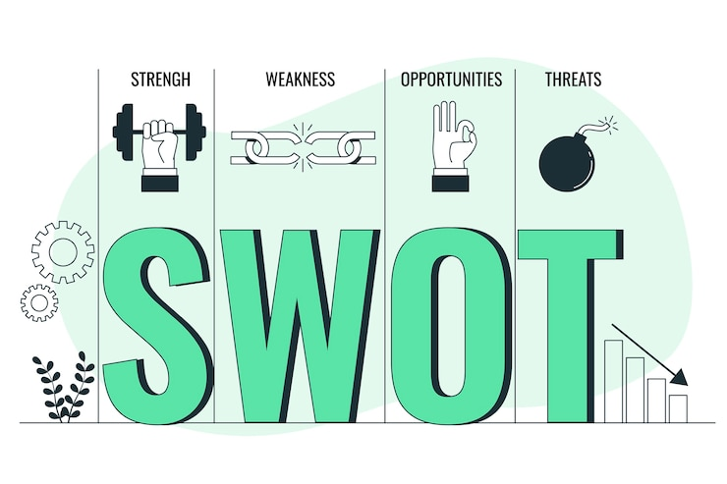

Untuk lebih memudahkan bisnis usaha Naistudio, maka kami membuat analisa SWOT dengan tujuan untuk mengevaluasi kekuatan (strength) dan kelemahan (weakness), peluang (opportunities), dan ancaman (threats) dalam suatu perusahaan.

1. **Strengths**

* Produk yang bisa digunakan
* Keuntungan yang cukup

1. **Weaknesses**

* Modal yang kurang unrtuk melengkapi koleksi pakaian untuk dijual
* Pembukuan yang masih manual
* Adanya beberapa pesaing

1. **Opportunities**

* Persaingan yang masih sedikit
* Adanya kreativitas

1. **Threats**

* Ancaman tidak kriminal
* Risiko dalam mengelola keuangan bisnis
* Ancaman persaingan